第８節 橋津御山奉行
１ 湊村田畑地続字限絵図に「御小屋」
橋津観音堂の北側に小流（滝の尻）が橋津川に注いでいる。その下流に近い北側の畑地のことについて、昭和初期に古老の語ったところでは、この地には鳥取藩の役所があり、村役人や商人、取り調べを受ける人などが出入りしていたとのことであった。しかし、その役所の名称など詳細は不明であった。
御 小 屋 羽合町史後編、「長瀬宿と橋津港」の項に、橋津の町並み発展の経過が記述され、「天保１５年辰１０月日河村郡湊村田畑地続字限絵図」の一部が記載されているが、「拾壱字浜屋敷」の絵図中に「御小屋」と記され、家形も描かれている場所がある。この場所は、さきの古老の話と同一のところである。
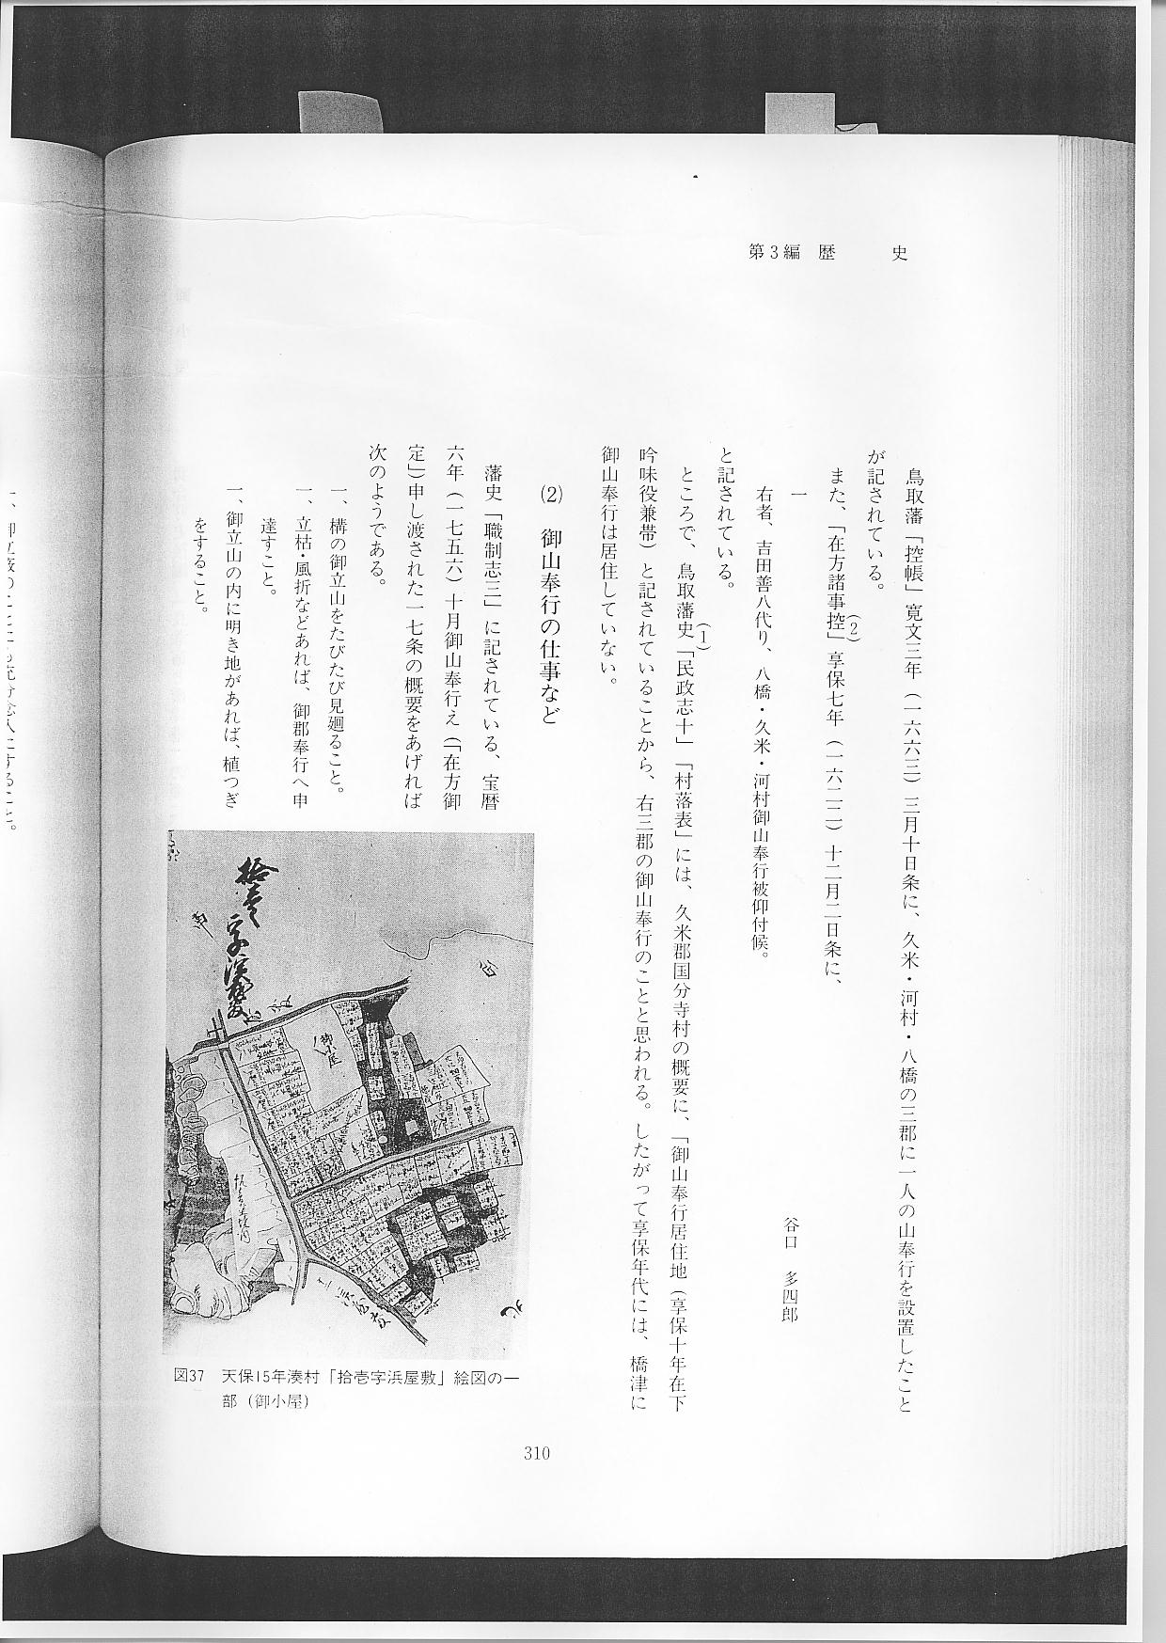
この御小屋は、藩政時代において、いかなる施設が置かれていたのか不明であった。
橋津藩倉にかかわる、御蔵奉行・御蔵目附の御小屋の所在については、「橋津の藩倉」の項で述べており、これ以外における藩役人の役宅としては、御山奉行の役宅が相当と考えられる。
由良・淀江の御山奉行の御小屋は、いずれも港に近い場所であり、橋津御山奉行も灘手御用改役など兼務していることから、灘港に近い場所に設置されたものであろう。
絵図によると、橋津の御小屋を取り巻く地域は、いずれも「寛子」「天卯」の記載があることから、寛政４年（１７９２）・天保１４年（１８４３）に「地改め」されたものと思われる。

